INFORME DE FISCALIZACIÓN AMBIENTAL

INSPECCIÓN AMBIENTAL

Plan de Descontaminación de la Fundición Hernán Videla Lira de ENAMI
DFZ-2015-9164-III-PPDA-IA

 | Nombre | Firma
Aprobado | Claudia Pastore
Elaborado | Sandra Hernández Orellana

CONTENIDO

1. RESUMEN. 3
1.1. Antecedentes Generales 4
1.1. Ubicación Regional 5
1.2. Ubicación Local 6
1.3. Descripción del Plan de Descontaminación 7
2. ANTECEDENTES DE LA ACTIVIDAD DE FISCALIZACIÓN 8
2.1. Motivo de la Actividad de Fiscalización. 8
2.2. Materia Específica Objeto de la Inspección Ambiental. 8
2.3. Aspectos Relativos a la Ejecución de la Inspección Ambiental. 9
3. ACTIVIDADES DE FISCALIZACIÓN REALIZADAS Y RESULTADOS 10
3.1. Monitoreo de la calidad del aire 10
3.2. Plan operacional para la gestión de episodios críticos 10
3.3. Aprobación de Metodología para determinar emisiones de Arsénico 15
4. ANEXOS 17

RESUMEN.

El presente documento da cuenta de las actividades de fiscalización ambiental realizadas en el marco del “Plan de Descontaminación Atmosférico para el área circundante a la Fundición Hernán Videla Lira”, correspondiente al D.S. N° 180/1995 del Ministerio Secretaria General de la Presidencia (MINSEGPRES). La actividad de fiscalización consideró la inspección ambiental realizada el 10 de noviembre de 2015 0por la SEREMI de Salud Atacama y del examen de información realizada por parte de la Superintendencia del Medio Ambiente.

El Plan de Descontaminación mencionado anteriormente fue propuesto por la Empresa Nacional de Minería ENAMI, estableciendo para la empresa metas de reducción de emisiones para Azufre, Arsénico y MP, así como también la obligación de cumplir con las Normas de Calidad de Aire para el contaminante anhídrido sulfuroso a más tardar el 31 de diciembre del año 1999.

La materia específica objeto de la fiscalización correspondió a la verificación de la implementación del Plan de Acción Operacional, en días en que se decretan episodios críticos por sobrepasar la norma primaria de calidad del aire para dióxido de azufre.
IDENTIFICACIÓN DEL PROYECTO, ACTIVIDAD O FUENTE FISCALIZADA

Antecedentes Generales

Identificación de la actividad, proyecto o fuente fiscalizada:
Fundición Hernán Videla Lira (Paipote)
Región: Atacama | Ubicación de la actividad, proyecto o fuente fiscalizada: Camino Público s/n, Fundición Paipote. Localidad de Paipote.
Provincia: Copiapó

Comuna: Tierra Amarilla; Copiapó
Titular de la actividad, proyecto o fuente fiscalizada:  Empresa Nacional de Minería, ENAMI | RUT o RUN:  61.703.000-4
Domicilio Titular:  Camino Público s/n, Fundición Paipote. Localidad de Paipote. | Correo electrónico:  hbalocchi@enami.cl
Teléfono:
02-24355102
Identificación del Representante Legal:  Alejandro Diez Valencia | RUT o RUN:  9.250.344-5
Domicilio Representante Legal:  Mac Iver N° 459, Santiago | Correo electrónico:  adiez@enami.cl
Domicilio Representante Legal:  Mac Iver N° 459, Santiago | Teléfono:  02-24355300
Fase de la actividad, proyecto o fuente fiscalizada:
En Operación

Ubicación Regional
Mapa de ubicación Regional. Fundición Hernán Videla Lira, ENAMI
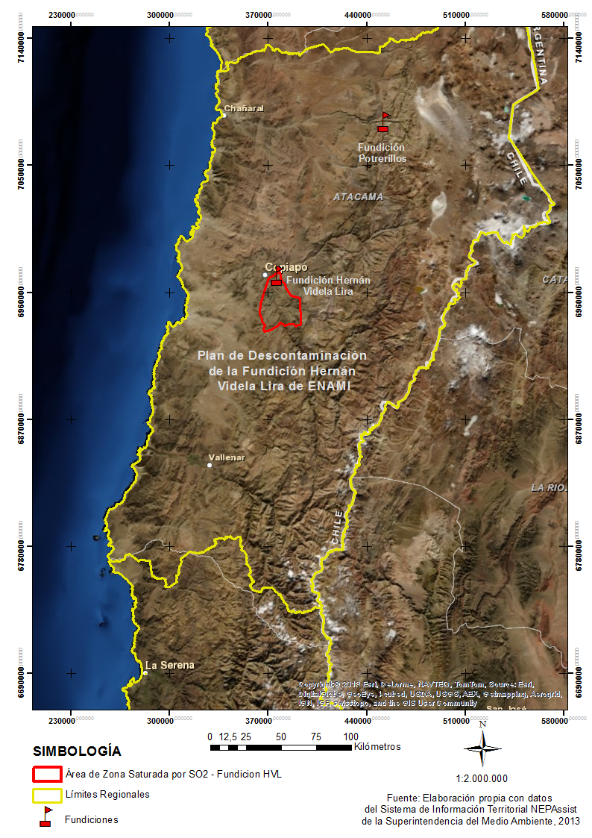

Ubicación Local
Mapa Ubicación Local Fundición Hernán Videla Lira
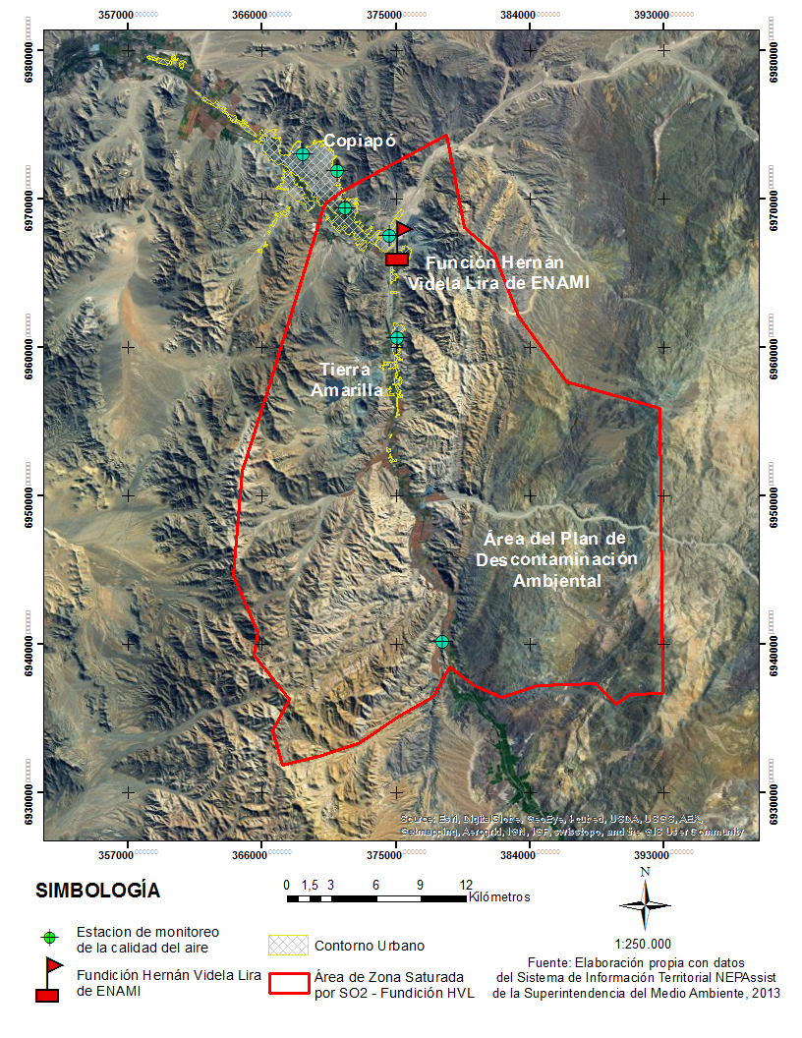

Descripción del Plan de Descontaminación
La Fundición Hernán Videla Lira está emplazada en la Región de Atacama, Provincia de Copiapó, Localidad de Paipote. La zona circundante a la fundición, fue declara zona saturada por Anhídrido Sulfuroso, SO₂, de acuerdo a D.S. N° 255/1993 del Ministerio de Agricultura.

La zona saturada comprende las áreas jurisdiccionales de la Comuna de Tierra Amarilla y de la localidad de San Fernando, en la Comuna de Copiapó, de acuerdo a los límites establecidos en el decreto mencionado.

Con el objetivo de evitar la superación de las normas de calidad para anhídrido sulfuroso, SO₂, en la zona saturada, la empresa ENAMI presentó a las autoridades de la región de Atacama un plan de descontaminación que fue aprobado con fecha 18 de octubre de 1994, mediante D. S. N° 180 del MINSEGPRES. En dicho plan se establece que la Fundición Hernán Videla Lira deberá cumplir con un cronograma de reducción de emisiones de azufre, de modo tal que en un plazo de 5 años se cumpliera con las normas de calidad del aire por anhídrido sulfuroso en la zona circundante a la fundición. Además la empresa propone reducción de emisiones de Arsénico y Material Particulado, de modo que cumplan cronograma definido en el artículo 4 del citado plan.

La empresa ENAMI, debía presentar un Plan de Acción Operacional de la Fundición a los servicios con competencia ambiental, en ese entonces Servicio de Salud y Servicio Agrícola y Ganadero de la Región de Atacama. El plan operacional presentado en primera instancia consideró un sistema de predicción y control de eventos críticos, posteriormente se fueron realizando ajustes al sistema de pronóstico.

Como parte del Plan de Descontaminación la Empresa ENAMI realizó modificaciones al proceso productivo, mediante la modernización de tecnología que permitió reducir emisiones de azufre y MP, y que implicó actualizar el plan operacional. El último plan operacional elaborado por la empresa fue presentado a los servicios con competencia se aprobó por la Seremi de Salud en enero de 2015, encontrándose vigente el plan propuesto en la fecha de inspección.

Cabe señalar que la zona circundante a la fundición cuenta con una red de monitoreo de calidad del aire, de propiedad del titular, compuesta por 6 estaciones: Copiapó, San Fernando, Los Volcanes, Paipote, Tierra Amarilla y Pabellón. En las estaciones se realiza monitoreo de anhídrido sulfuroso (SO₂) y en aquellas ubicadas en zonas pobladas se mide a su vez material particulado respirable (MP10). Adicionalmente existe una red de material particulado sedimentable (MPS), como parte de la red de vigilancia de calidad del aire en la zona.

INSTRUMENTOS DE GESTIÓN AMBIENTAL QUE REGULAN LA ACTIVIDAD DE FISCALIZACIÓN
Identificación de Instrumentos de Gestión Ambiental que Regulan actividad, proyecto o fuente fiscalizada.
N° | Tipo de Documento | N° | Fecha promulgación | Comisión / Institución | Nombre y/o Descripción
1 | Plan de Descontaminación | 180 | 18-10-1994 | MINSEGPRES | Plan de Descontaminación Ambiental de la Fundición Hernán Videla Lira de ENAMI

ANTECEDENTES DE LA ACTIVIDAD DE FISCALIZACIÓN

Motivo de la Actividad de Fiscalización.
Motivo:  Programada. | Descripción del Motivo:  Resolución Exenta 768 de 23 de diciembre de 2014, que Fijan y Subprograma Sectoriales de Fiscalización Ambiental para Planes de Prevención y/o Descontaminación para el año 2015.

Materia Específica Objeto de la Inspección Ambiental.
- Plan operacional para la de gestión de episodios críticos

Aspectos Relativos a la Ejecución de la Inspección Ambiental.

Primer día de inspección.

Fecha de realización:  10 de noviembre de 2015 | Hora de inicio:  10:15 horas |  | Hora de finalización:  15:45 horas
Fiscalizador encargado de la actividad:  Claudia Rojas Carmona  Susana Sepulveda Narváez |  |  | Órgano:  SEREMI de Salud, región Atacama
Existió oposición al ingreso: No |  | Existió auxilio de fuerza pública: No
Existió colaboración por parte de los fiscalizados: Sí |  | Existió trato respetuoso y deferente: Sí
Entrega de antecedentes solicitados: - |  | Entrega de acta: Sí (Anexo 1).
Observaciones:

ACTIVIDADES DE FISCALIZACIÓN REALIZADAS Y RESULTADOS
A continuación se consolidan los principales hechos constatados producto de la revisión de los antecedentes disponibles.

Monitoreo de la calidad del aire
N° | Exigencia Asociada: | Hecho(s) Constatado(s) o Resultado(s) Obtenidos :
 | PDA D.S. N° 180-95 MINSEGPRES – Artículo 2.  La Fundición Hernán Videla Lira deberá cumplir con las normas de calidad del aire para anhídrido sulfuroso en la zona delimitada por el Decreto Supremo No. 255, de 1993, del Ministerio de Agricultura, a más tardar el 31 de diciembre del año 1999. | Como antecedente es importante destacar que esta Superintendencia realizó el análisis de las mediciones de SO₂ periodo 2012- 2014, datos que fueron aportados por el titular ENAMI, la revisión de la revisión de dichos antecedentes se encuentran en el expediente DFZ-2015-4099-III-NC-EI.

Plan operacional para la gestión de episodios críticos
N° | Exigencia Asociada: | Hecho(s) Constatado(s) o Resultado(s) Obtenidos :
 | PDA D.S. N° 180-95 MINSEGPRES – Artículo 5.  La Fundición Hernán Videla Lira deberá presentar un Plan de acción Operacional al Servicio de Salud Atacama y al Servicio Agrícola y Ganadero de la III Región, dentro de un plazo de sesenta días contados desde la publicación del presente decreto. El Plan Operacional incluirá un sistema de control de eventos críticos y deberá ser aprobado por los Servicios anteriormente mencionados, Adicionalmente, la Fundición deberá implementar un sistema de predicción de eventos críticos a más tardar la primera quincena de diciembre de 1995.  D.S. N°113/02 del MISEGPRES que establece Norma de Calidad Primaria de Aire para Dióxido de Azufre (SO₂), artículo 5) Los siguientes niveles originarán situaciones de emergencia ambiental para dióxido de azufre, en concentración de una hora Nivel 1: 750 -999 ppbv (1.962 -2.615 ug/M3N). | Como antecedente se resume lo siguiente:  El Plan de acción operacional para episodios críticos se aplica en la fundición desde el año 1995. A la versión original y aprobada por Servicio de Salud Atacama y SAG Atacama, se fueron introduciendo modificaciones en razón de la incorporación de nuevos elementos al pronóstico de las condiciones atmosféricas, lo anterior mediante revisiones durante los años 1995 y 1996.  El año 1999 se inició un nuevo esquema operacional en la Fundición, donde los principales equipos corresponden a Convertidor Teniente (CT) y las Plantas de ácido. Por lo anterior se propone al Servicio Agrícola Ganadero de Atacama y al Servicio de Salud, un nuevo Plan Operacional Preventivo de Control de Episodios Críticos. La propuesta se presentó a los servicios con fecha 22 de Junio de 1999, a través de carta conductora N° 323 de FHVL.  Actualmente se encuentra vigente el Plan de Acción Operacional año 2015 aprobado por el Servicio de Salud Atacama.  Las resoluciones asociadas al plan operacional corresponden a:  - Resolución N°590 de Servicio de Salud Atacama y N° 152 de SAG Atacama, del 03 de Agosto de 1995, que aprueba Plan Operacional Preventivo y de control de episodios Fundición Hernán Videla Lira.  - Resolución N°932 de Servicio de Salud Atacama y N° 243 de SAG Atacama, del 12 de Diciembre de 1995 que aprueba Modificación a Plan Operacional Preventivo y de Control de Episodios Fundición Hernán Videla Lira, en términos que indica.  - Resolución N°719 de Servicio de Salud Atacama y N° 176 de SAG Atacama, del 22 de Septiembre de 1995, que aprueba Modificación a Plan Operacional Preventivo y de Control de Episodios Fundición Hernán Videla Lira, en términos que indica.  - Resolución N°66 Servicio de Salud Atacama de fecha 12 de enero de 2015, Aprueba el Plan Operacional año 2015.  Durante la actividad de inspección ambiental se realizó:  La revisión de antecedentes aportados por la encargada ambiental de la Fundición Hernán Videla Lira, la Sra. Nadya Alfaro, dentro de los cuales presentó carta ENAMI N°147 del 20-07-2015 dirigida a la Superintendencia del Medio Ambiente (SMA), reportando la implementación de las medidas del Plan de Acción Operacional durante el episodio crítico del día 17 de julio de 2015, que ocurrió entre las 11:01 y las 12:00 horas, junto a lo anterior se muestra al fiscalizador correo electrónico de fecha 17-07-2015, enviado a las 12:10 horas por el meteorólogo de turno Sr. Victor Fernández a los cargos establecidos en el Plan de Acción Operacional de la Fundición año 2015 a través del cual se declaró “condición de restricción extrema” a la operación de la Fundición.  Resultados examen de Información:  De la revisión de los antecedentes remitidos por la SEREMI de Salud región de Atacama mediante el Ord. N° 1200 del 28 de julio de 2015 e ingresados a la Superintendencia del Medio Ambiente con fecha 29 de julio de 2015, se constató:  - Que con fecha 17 de julio de 2015 se registró un episodio crítico Nivel 1 de 2.421 ug/Nm3 en horario de 11:00 a 12:00 horas en la Estación Paipote.  - La SEREMI de Salud informa que concurrió el mismo día a la Fundición HVL, realizó una actividad de fiscalización la cual finalizó a las 12:30 horas, horario en que se registró una concentración de SO₂ horaria de 213 ug/m3N valor bajo los niveles para decretar emergencia por ese contaminante .  Dentro de los antecedentes recopilados por el servicio, informa que el titular argumentó que el episodio se produjo debido a las malas condiciones de ventilación, a un descenso de la humedad y dirección del viento con tendencia Sur –Suroeste lo que respalda mediante el registro (ver, Figura 1:Registro del Sistema de Control Ambiental Fundición HVL, que decreta condición extrema), lo que generó concentraciones de SO₂ sobre los 3000 ug/m3N, razón por lo cual se implementaron las medidas establecidas en el Plan de Acción Operacional Fundición Hernán Videla Lira año 2015. Se constató entre la documentación el envío por parte del meteorólogo de turno el Sr. Victor Fernández de correos electrónicos declarando la condición de restricción extrema a la operación de la Fundición, la cual se hizo efectiva a las 5:45 horas con la bajada del convertidor Pierce Smith N°2, quedando solo en operación el Convertidor Teniente compartiendo gases hacia las dos Plantas de Ácido, lo que operacionalmente corresponde a detener la conversión de la Fundición manteniendo los rangos operacionales.  En la figura N°1 se observa que la concentración de SO₂ registra un valor de 682 ug/m3N entre las 12:00 -12:30 horas, de esta revisión se constató una inconsistencia entre lo reportado por el servicio versus lo registrado por el titular, no obstante a lo anterior se verifica que las emisiones reportadas se encuentran por debajo de niveles que originan situaciones de emergencia ambiental para el dióxido de azufre. Junto con el Registro del Sistema de Control Ambiental Fundición HVL, el servicio adjunta el reporte de la Estación  del día 17-07-2015 desde las 10:01 a las 11:00 horas con el cual se elaboró el grafico 1 que muestra el comportamiento de las emisiones de SO2 durante el periodo de análisis, constándose que el valor máximo de 3730 ug/m3N se registró a las 10:12 horas .  - La SEREMI de Salud Atacama remitió a esta Superintendencia copia del Plan de acción Operacional, mediante el Ord. N°75 de fecha 16 de enero 2015, Plan que fue aprobado por dicho servicio mediante Resolución Exenta N°66 de fecha 12 de enero de 2015.  Figura 1:Registro del Sistema de Control Ambiental Fundición HVL, que decreta Condición extrema  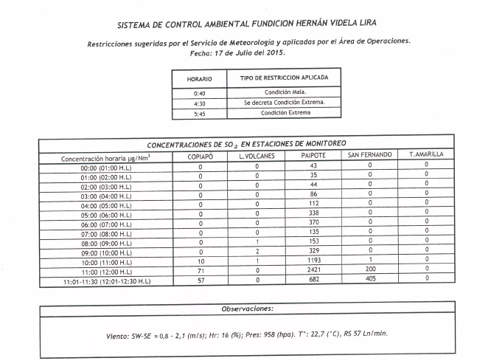  Grafico N°1 Concentración SO2 ug/m3 Estación Paipote Fundición Hernán Videla Lira  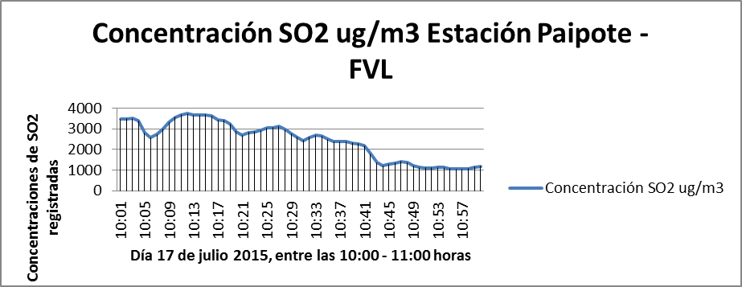  Fuente: elaboración propia en base al reporte entregado por la SEREMI de Salud

Aprobación de Metodología para determinar emisiones de Arsénico

 | PDA D.S. N° 180-1995 MINSEGPRES – Artículo 6, inciso único:  (…) Las emisiones de arsénico se determinaran e informarán mediante conforme la metodología que acuerden el servicio de salud de Atacama y el Servicio Agrícola y Ganadero de la III región que se aprobará conjuntamente.  Norma de emisión para Fundiciones de Cobre y Fuentes Emisoras de Arsénico D.S. N° 28/2013 MMA – Artículo 12,  Verificación de los límites de emisión anual y del porcentaje de captura y fijación: La Superintendencia del Medio Ambiente establecerá los  Protocolos para implementar los balances de masa de arsénico y azufre. No obstante, para el balance de masa de arsénico se debe considerar lo indicado en el Título III, Metodologías de medición y control de la norma, párrafos del 1 al 5, artículos del 15 al 29, del decreto supremo Nº 165, de 1998, del Ministerio Secretaría General de la Presidencia, que establece la Norma de emisión para la regulación del contaminante arsénico emitido al aire.  Para verificar el cumplimiento de los límites máximos de emisión de SO2 y de As y del porcentaje de captura y fijación de azufre y de As, las fuentes emisoras nuevas y existentes deberán presentar a la Superintendencia del Medio Ambiente, para su aprobación, las metodologías específicas conforme las cuales se realizarán los  Balances de masa mensuales para azufre y arsénico dentro del límite del sistema, en el plazo de 45 días hábiles a contar de la entrada en vigencia del presente decreto o de la entrada en operación, según se trate de fuentes existentes o nuevas, respectivamente. Las emisiones anuales de azufre y de arsénico resultan de la suma de los balances mensuales de cada contaminante durante un año calendario. | Resultados examen de Información:  Cabe señalar que de acuerdo a D.S. N°28/2013 Norma de Emisión de Fundiciones y fuentes emisoras de arsénico, el titular presentó a la SMA metodología para determinar emisiones de S y As por balance de masa, la que se encuentra aprobada mediante la Resolución Exenta N°280 de fecha 04 de marzo de 2016.  De esta forma se da cumplimiento al Artículo 12 de la Norma de Emisión para Fundiciones de Cobre y Fuentes Emisoras de Arsénico, que reemplaza a la norma de arsénico.

ANEXOS
N° Anexo | Nombre Anexo
1 | Acta de inspección ambiental
2 | Ord. Salud N°1200/2015 informa día de episodio critico
3 | Ord. Salud N°75/ 2015 Remite Plan de Acción Operacional 2015

